BİRİM İÇ DEĞERLENDİRME RAPORU
2021

BİLGİ İŞLEM DAİRE BAŞKANLIĞI HAKKINDA BİLGİLER

1.İletişim Bilgileri

Karadeniz Teknik Üniversitesi (KTÜ) Bilgi İşlem Daire Başkanlığı Birim Kalite Komisyonu Başkanı’nın iletişim bilgileri aşağıda belirtilmiştir.
Başkan | Mustafa AYYILDIZ (Şube Müdürü)
Adres | KTÜ Bilgi İşlem Daire Başkanlığı - TRABZON
Telefon | 0 (462) 377 14 00
E-posta | mayyildiz@ktu.edu.tr -bim@ktu.edu.tr

Görevi | Adı Soyadı | Unvanı | Sorumluluk Alanı
Başkan | Mustafa AYYILDIZ | BİDB Şube Müdürü | Koordinasyon
Üye | Gökhan MOLLAMEHMETOĞLU | Mühendis | Sistem Grubu
Üye | Mevlüt TOPALOĞLU | Öğr.Gör. | Ağ Grubu
Üye | Ayhan MURAT | Mühendis | Yazılım Grubu
Üye | Yasin ŞAHİN | Öğr.Gör. | Yazılım Grubu
Üye | Akif SÖNMEZ | Öğr.Gör. | Hata Destek Grubu

2.Tarihsel Gelişimi
07.10.1983 tarih ve 124 sayılı Yükseköğretim üst kuruluşlar ile Yükseköğretim kurumlarının idari teşkilatı hakkında kanun hükmünde kararnamenin 34.maddesi:
“Bilgi İşlem Daire Başkanlığı:
a)Üniversitedeki Bilgi İşlem Sistemini işletmek; eğitim, öğretim ve araştırmalara destek olmak,
b)Üniversitenin ihtiyaç duyacağı diğer Bilgi İşlem hizmetlerini yerine getirmek. “
Yerleşke Adı | Mülkiyet Durumuna Göre Taşınmaz Alanı (m²) |  |  | Toplam (m²)
 | Üniversite | Maliye Haz. | Diğer
Bilgi İşlem Daire Başkanlığı |  |  |  | 955,72
*Merkez kampüsü dışında olanlar dolduracaktır.
adece İdari ve Mali İşler Daire Başkanlığınca doldurulacaktır.

3.Misyonu, Vizyonu, Değerleri ve Hedefleri

A.KALİTE GÜVENCE SİSTEMİ

A.1. Misyon ve Stratejik Amaçlar
A.1.1 Misyon ve Stratejik Amaçlar

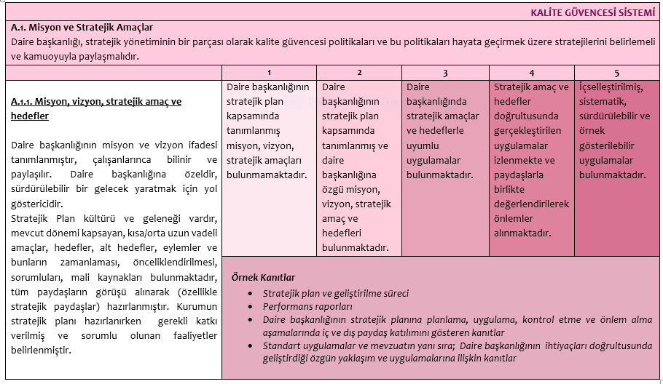

Misyon bir kuruluşun varlık sebebidir; kuruluşun ne yaptığını, nasıl yaptığını ve kimin için yaptığını açıkça ifade eder.
Bilişim alanını yakından takip edip, mevcut sistemimizi geliştirerek işletmek, bunun yanında akademik personelimizin araştırma, proje vb. çalışmalarına katkı sağlamak, öğrencilerimizin daha kaliteli eğitim alabilmeleri ve ihtiyaç duydukları bilgilere daha hızlı ulaşabilmeleri için bilgi teknolojilerine ulaşımlarını kolaylaştırmak, idari personelimizin işlerini hızlandırıp, uygulama programlarıyla destekleyip yapılan işlemlerin daha hızlı, etkin ve sağlıklı yürütülebilmesi, doğruluğunun kontrol edilebilmesi mümkün bir yapıya kavuşmasını sağlamak ve üniversitemizin ihtiyaç duyacağı diğer bilgi işlem hizmetlerini yerine getirmektir.
Vizyon kuruluşun ideal geleceğini sembolize eder. Kuruluşun uzun vadede neleri yapmak istediğinin güçlü bir anlatımıdır. Vizyon bir kuruluşun farklı birimleri arasında birleştirici bir unsurdur.
- Üniversitemiz bilişim altyapısının teknolojik gelişmeler çerçevesinde sürekli olarak geliştirmek ve paydaşlara sunulan bilişim hizmetlerini dünya standardında tutmak,
- Üniversitemiz akademik ve idari süreçlerinde, yerleşke içi ve dışı fakülte ve yüksek okullarda işlemleri hızlandırmak, bilgiye erişimi kolaylaştırmak, güvenliği arttırmak ve işgücünden tasarruf sağlanması amacıyla idari bürolarda yürütülen işlerin tümünü ve bilgi erişimini web ortamına taşımak ve bütünleşik veri tabanı altyapısını oluşturmaktır.

Kanıt
1-Başkanlık Web Sayfası Misyon-Vizyon
2-2019 ve 2020 Stratejik Plan
3-Yayımlanan Raporlara İlişkin Web Duyuruları

A1.2. Kalite Güvencesi; Eğitim ve Öğretim; Araştırma ve Geliştirme; Toplumsal Katkı ve Yönetim Politikaları
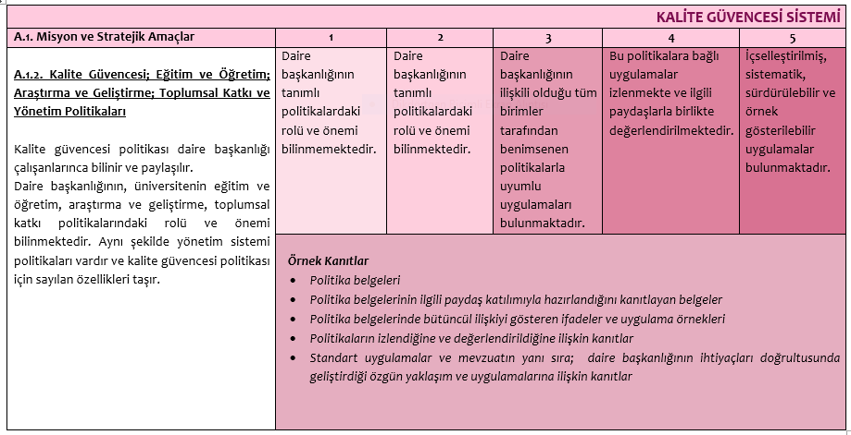

Daire başkanlığımızdan destek talepleri web sayfamızdaki modül üzerinden alınmaktadır. Her talep değerlendirilerek bilgilendirmeler yapılmaktadır. Örnek olarak 2020 yılında destek talebi 1045 iken 2021 yılı içerisinde bu talep 1607 olmuştur.

A.1.3. Kurumsal performans yönetimi
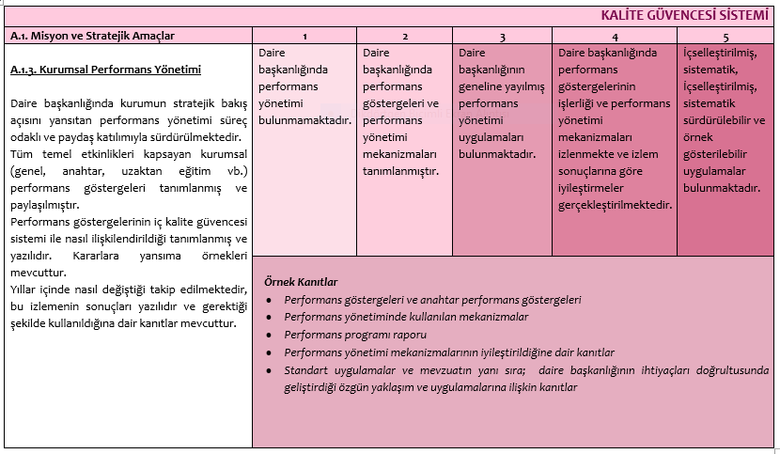

KTÜ Stratejik planı ve İç Kontrol Sisteminde yer alan performans göstergelerinin izlenmesi değerlendirilmesi ve koordinasyonun sağlanması amacıyla oluşturulan Stratejik Plan Bilgi Yönetim Sistemi 2016 yılından itibaren Bilgi İşlem Dairesi Başkanlığı tarafından yürütülen çalışmalarla daha dinamik hale getirilmiştir. Stratejik Plan Bilgi Sistemi 7/24 açık olan interaktif bir sistemdir. Toplanan veriler daire başkanlığımız kontrolündeki veri tabanında tutulmaktadır. Kurumsal raporların alınması sağlanmaktadır.
KTÜ Kalite Güvence Sistemi Yönergesindeki sorumluluklar kapsamında iç değerlendirme yapılmıştır. KTÜ Stratejik Planı ve Kalite güvence sistemi kapsamında Rektörlük ya da birimler tarafından akademik, idari ,öğrenci memnuniyet ve beklenti anketleri , öğretim sürecini değerlendirme anketleri gibi anketlerin yapılabilmesine bilgi belge ve altyapı desteği verilmektedir.

A.2. İç Kalite Güvencesi
A.2.1. Kalite Komisyonu

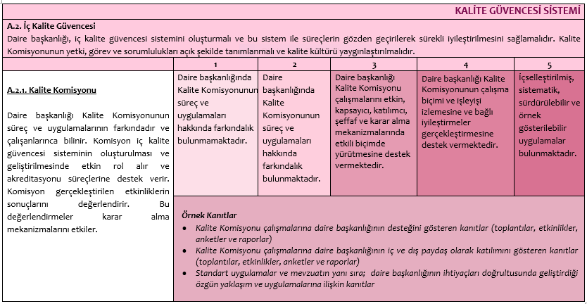

Daire başkanlığımız, kalite komisyonu çalışmalarına gerek memur akademisi gerekse daire başkanı ve şube müdürleri düzeyinde katkı sunmaktadır.

A.2.2. İç kalite Güvencesi Mekanizmaları (PUKÖ çevrimleri, takvim, birimlerin yapısı)
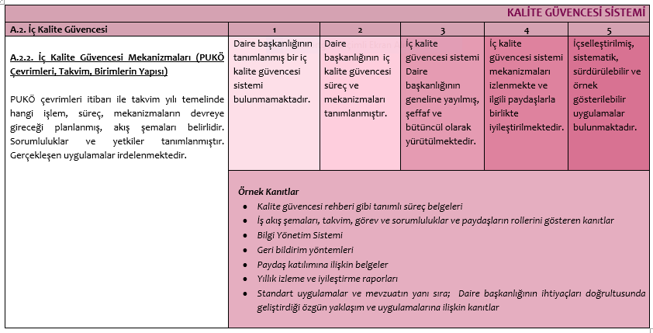
Bilgi işlem hata istek olarak amacımız, Bilgi İşlem Daire Başkanlığı tarafından Karadeniz Teknik Üniversitesi hizmetine sunulan yazılımların eksik veya hatalı yönlerinin tespiti, raporlanması, takibi ve ilgili ekibe/çalışana iletilmesi veya doğrudan çözülmesine yardımcı olmaktır. Bu sayede yazılım, ağ, e-posta servisleri vb. ekiplere doğrudan gelen iletişim trafiği önemli ölçüde filtrelenerek azaltılacak ve daha verimli çalışmaları sağlanabilecektir. Bilgi işlem hata istek, çözümün yalnızca bilgi işlem dairesi başkanlığı tarafından sağlanabileceği isteklerle ilgilenmektedir. Kullanıcıların bunların dışında istekte bulunması halinde kullanıcıya isteğin olası çözümünü gerçekleştirecek birim konusunda bilgilendirme yapılır.
İstekler https://roundcube.ktu.edu.tr/hesk adresinden doğrudan yapılmaktadır. Sisteminin daha kullanılabilir olmasını sağlamak adında istekler kategorilere ayrılmıştır. Kullanıcılar isteklerini belirtirken bu kategorilerden birini seçerek daha hızlı geri dönüş alabilirler. Kullanıcının hatalı kategori seçmesi durumunda istekler anlık takip edilerek kategori düzeltmeleri hata istek birimi tarafından gerçekleştirilmektedir.

A.3. Paydaş Katılımı
A.3.1. İç ve dış paydaşların kalite güvencesi, eğitim ve öğretim, araştırma ve geliştirme, yönetim ve uluslararasılaşma süreçlerine katılımı
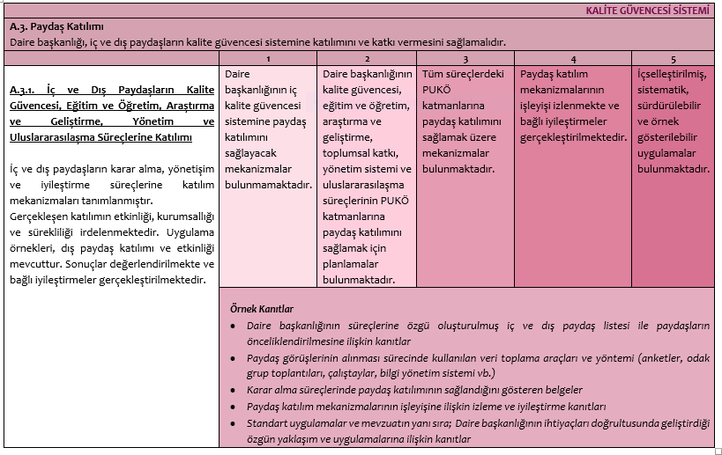

Başkanlığımız tarafından yürütülen süreçlerde iç ve dış paydaşlardan geri bildirim alınmakta ve talep eden paydaşlara görüş verilmektedir. Ayrıca Başkanlığımızca paydaşlar iç ve dış paydaşlar şeklinde belirlenmiş, paydaş ilişkisi, önceliği, etki düzeyi, ve önem derecesi belirlenmiştir.
Başkanlığımıza, Hata Destek üzerinden gelen talepler doğrultusunda geri bildirimler yapılmaktadır.

A.4. Uluslararasılaşma Destekleri
A.4.1. Uluslararasılaşma Politikası
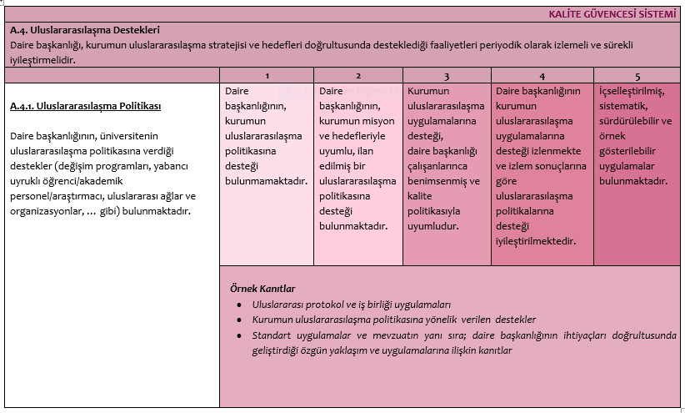
Üniversitemizin vizyonunda da belirtildiği gibi kültür ortamı oluşturarak ulusal ve uluslararası tercih edilen bir üniversite olma yolunda kaliteyi önceleyen çalışmalar devam etmektedir. Bu amaçla bilişim alt yapımızın iyileştirilmesi yapılmıştır. Örnek olarak 55 TB olan yedekleme kapasitemiz 106 TB çıkarılmıştır.
Akademik amaçlı IOT (nesnelerin interneti) cihazlarının yapılandırılması. Son kullanıcılara bu konu hakkından destek verilmesi.
Üniversite ağını dünya standartlarında tutmak için gelişen teknolojiyi takıp ederek gereken revize plan ve programları yönetime bildirmek.

A.4.2. Uluslararasılaşma kaynakları

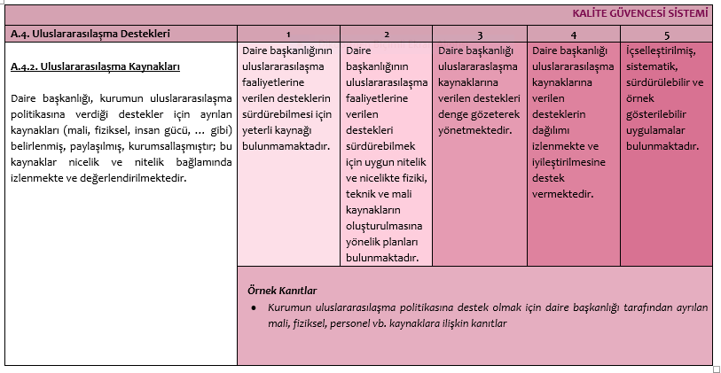

Toplumsal sorunlara duyarlı ve çözüm odaklı üniversite olmak yolunda sürekli eğitim UYGAR ve Uzaktan Eğitim Uygulama Araştırma Merkezi (UZEM) tarafından topluma yönelik yürütülen eğitim sayısının artırılmasına altyapı desteği verilmektedir. Bunun yanı sıra sanal sunucu sayıları arttırılarak kalitenin yükseltilebilmesi için destek olmaktadır.

B. EĞİTİM VE ÖĞRETİM
B.1. Eğitim ve Öğretim
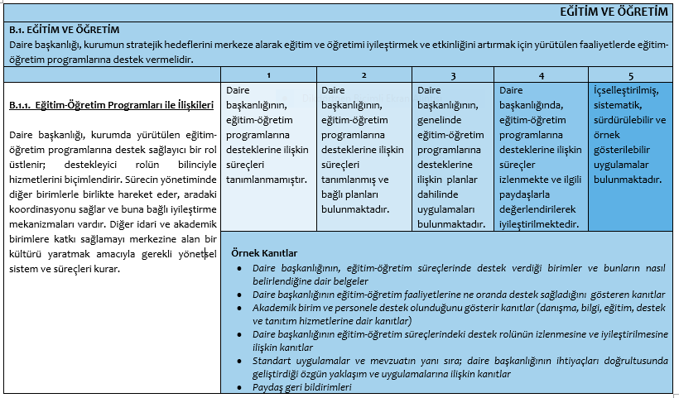

Eğitim-öğretim programlarının niteliğinin geliştirilmesine katkı sumak amacıyla öğrenci değerlendirme, memnuniyet anket çalışmalarına destek vermektedir.
Bilgi İşlem Dairesi Başkanlığı Eğitim-öğretim altyapısının iyileştirilmesi konusunda önemli çalışmalar yapmaktadır. Birim olarak bilgi işlem derslerde ve etkinliklerde çağdaş araç ve gereçlerin kullanılması konusunda destek olmaktadır. Pandemi nedeniyle uzaktan eğitim sistemi için sanal sunucu sayıları artırılarak eğitim-öğretimde problemler asgariye indirilmiştir. Mekan yönetim Sistemi, Öğrenci Bilgi Sistemi, Mezun Bilgi Sistemi ve Web sayfaları Yönetim Sistemi gibi yazılımlar geliştirilerek bütünleşik yönetim yapısı kazandırılması doğrultusunda önemli adımlar atılmıştır.
Bilgi Yönetim Sisteminde personelin yıllık izin takipleri, sicil özetleri vb. personel özlük bilgilerine kolaylıkla ulaşılabilmektedir.
C. ARAŞTIRMA VE GELİŞTİRME

C.1. Araştırma ve Geliştirme
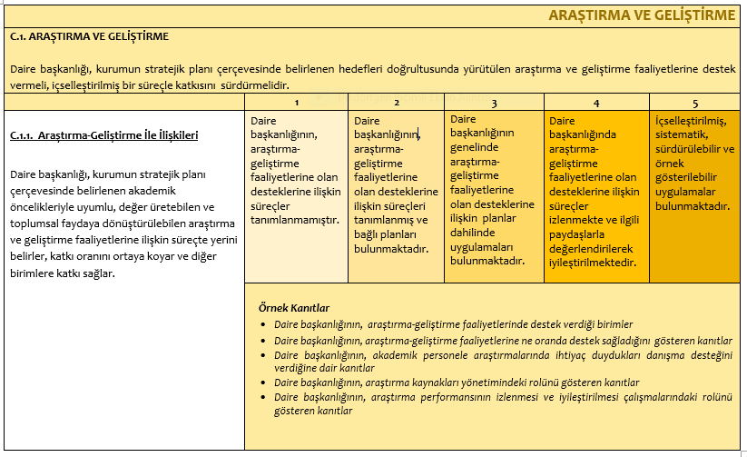

Üniversitemizin araştırma-geliştirme faaliyetleri ve akademik personelin araştırmalarında ihtiyaç duyduğu danışma desteğini sağlamak üzere “TÜBİTAK Proje” kapsamında başkanlığımızca sunucu desteği verilmektedir.

D.TOPLUMSAL KATKI

D.1. Toplumsal Katkı
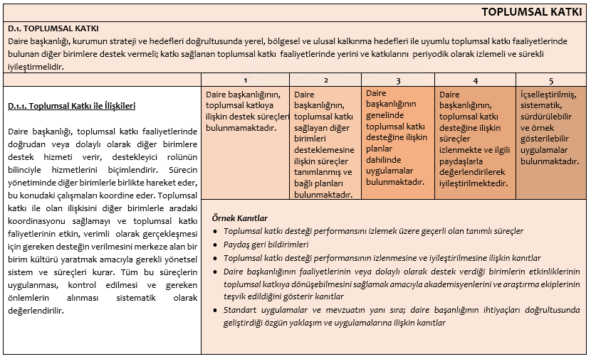

Daire başkanlığımız destek sistemi ile paydaşlarımızın tüm talepleri değerlendirilmekte ve geri bildirim yapılmaktadır.
KTU Online hizmeti altında eğitim kursları, spor sahaları, ihale dışı mal alımlarının süreçleri, staj işlemleri, diploma sana gelsin uygulamaları yer almaktadır.

D.2. Toplumsal Katkı Süreçlerine Destekleri

Daire başkanlığımızda engelsiz birim düzenlemeleri bulunmamaktadır.

E. YÖNETİM SİSTEMİ

E.1. Yönetim ve İdari Birimlerin Yapısı
Yönetim modeli ve idari yapı

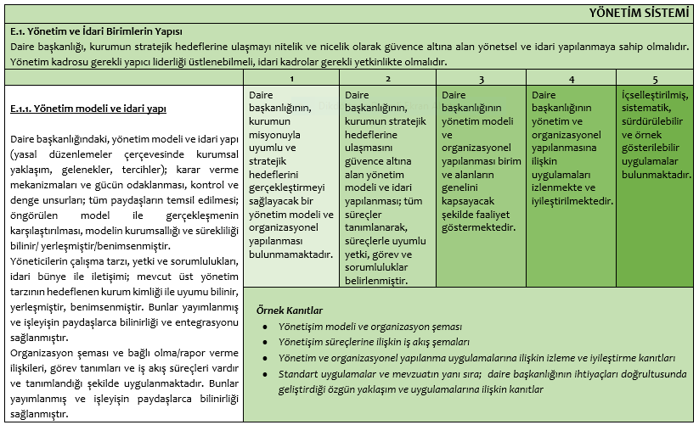

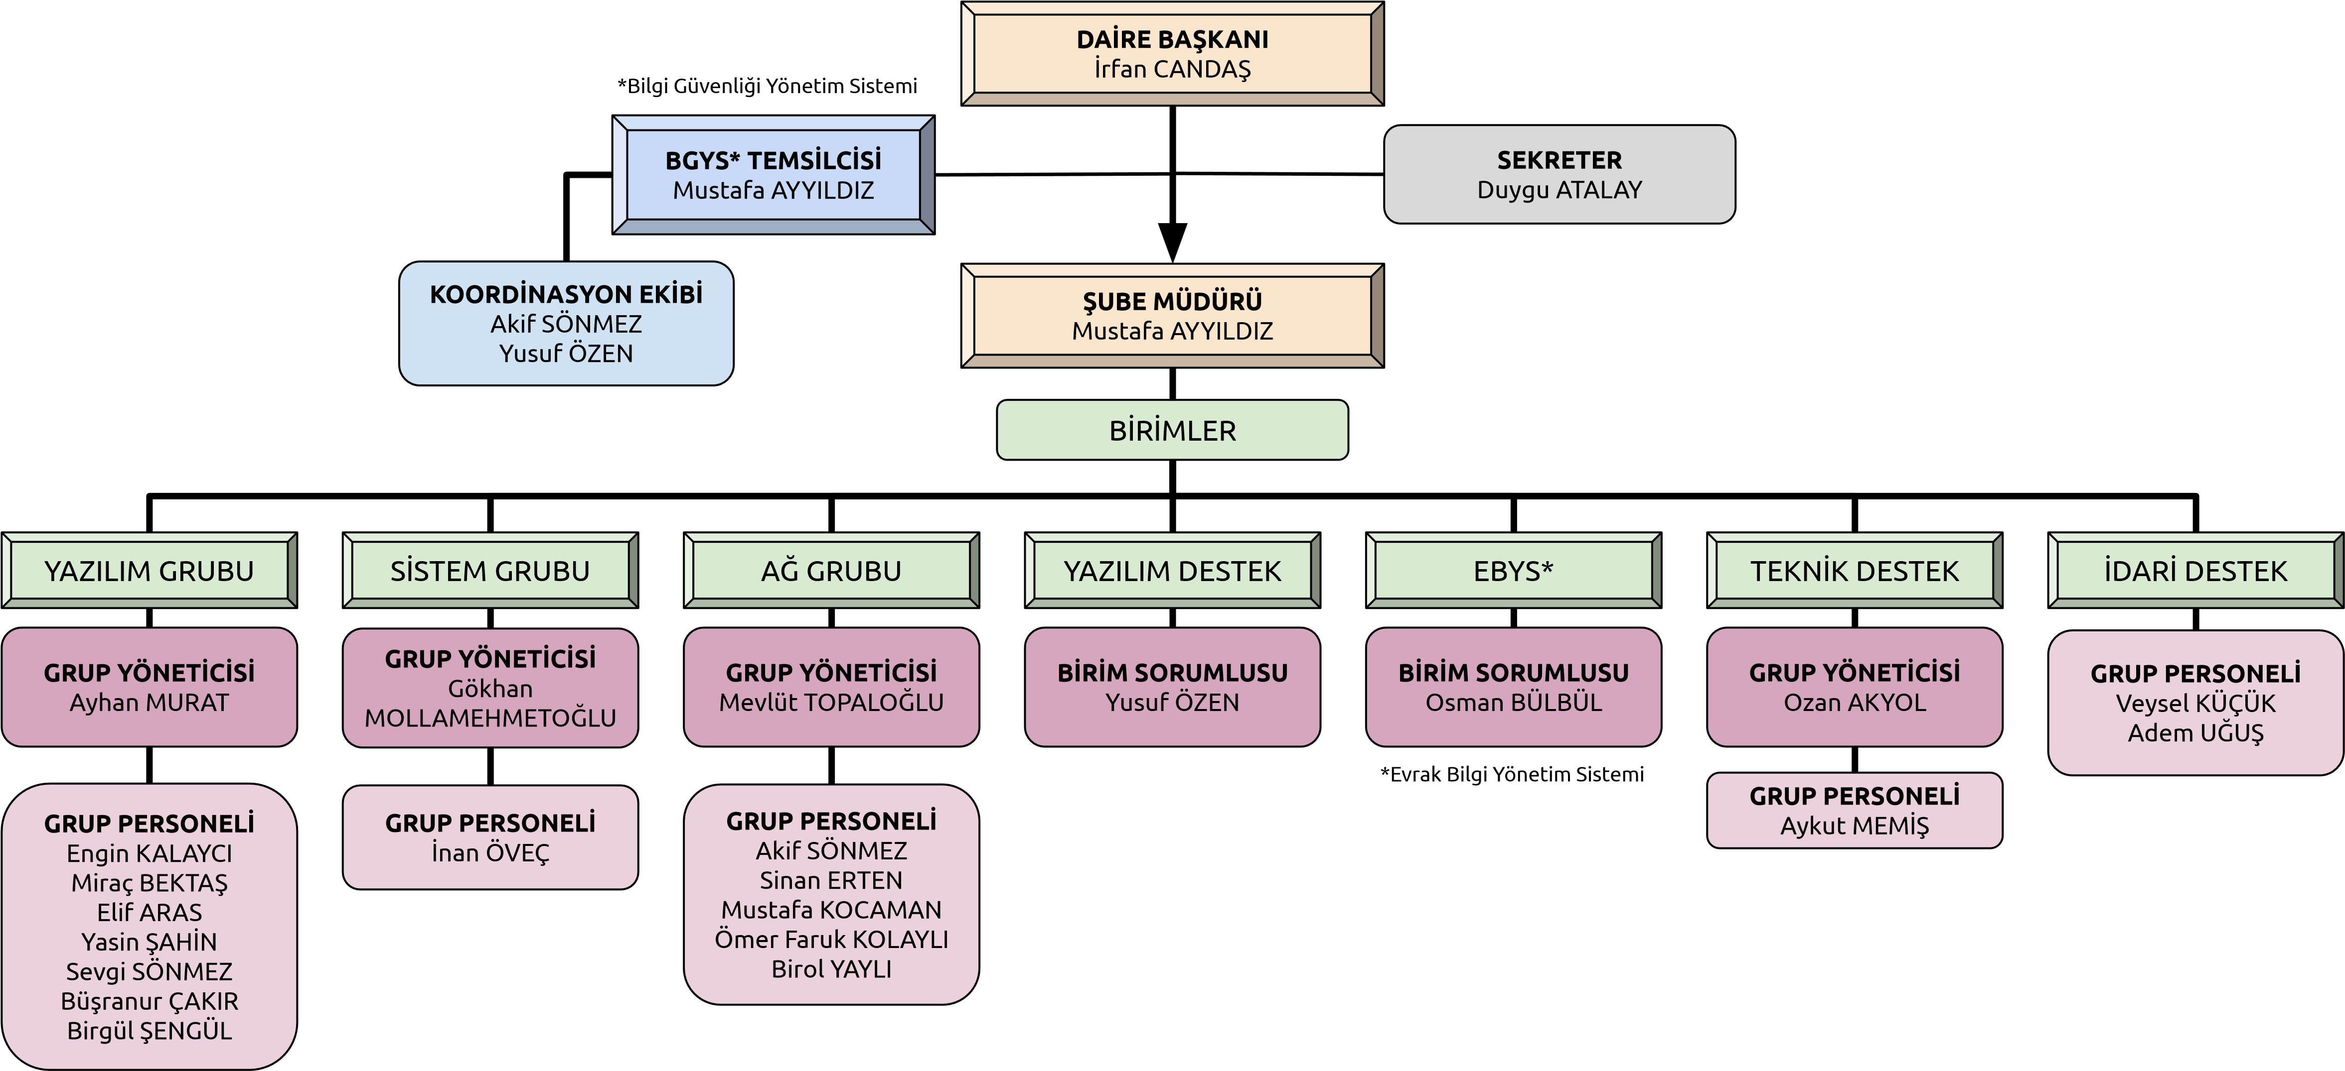

Yazılım Grubu
- Personel Projesi
- Öğrenci İşleri Projesi
- Proje Tasarım
Sistem Grubu
Ağ Grubu
Teknik Destek Servis
EBYS Birimi
Yazılım Destek Birimi
Destek Personeli

ÇALIŞAN PERSONEL SAYISI

Daire Başkanı | 1
Şube Müdürü | 1
Mühendis | 5
Öğr. Gör. | 8
Tekniker | 2
Teknisyen | 2
Programcı | 1
Bilgisayar İşletmeni | 1
Sürekli İşçi | 5
TOPLAM | 26

E.1.2 Süreç Yönetimi
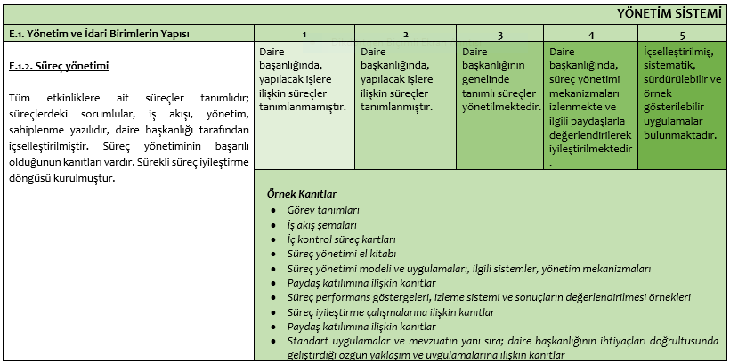

Bilgi İşlem Daire Başkanlığı web sayfamızda “ İç Kontrol” menüsü altında iş akışlarımız, görev tanımlarımız bulunmaktadır.

E.2. Kaynakların Yönetimi
E.2.1. İnsan kaynakları yönetimi
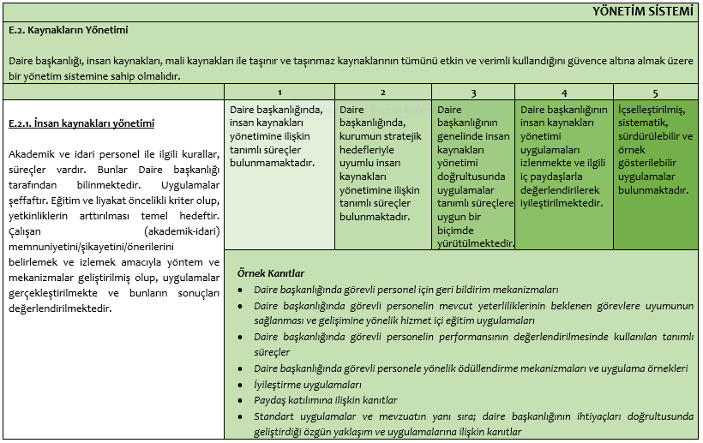

Üst yönetim ile haftalık iş ilerleyişleri hakkında toplantılar yapılmaktadır. Her hafta düzenli olarak birim içi toplantılar yapılmaktadır.
Başkanlığımızda görevlendirilen personellerin kişisel ve mesleki gelişimine ilişkin Üniversitemizin kurumsal olarak gerçekleştirdiği " Memur Akademisi" eğitimlerine Başkanlığımız personelinin katılımı sağlanmaktadır.
Başkanlığımızca, hata destek sistemi üzerinden paydaşlarımızdan gelen istekler ve taleplere karşılık verilmektedir. Bu talepler web sayfamızdaki hata destek modülü üzerinden alınarak kayıt altında tutulmaktadır. Örnek olarak 2020 yılında 1145 istekte bulunulmuş olup 2021 yılında ise 1607 destek talebinde bulunulmuştur.

E.3. Bilgi Yönetim Sistemi
E.3.1. Entegre Bilgi Yönetim Sistemi
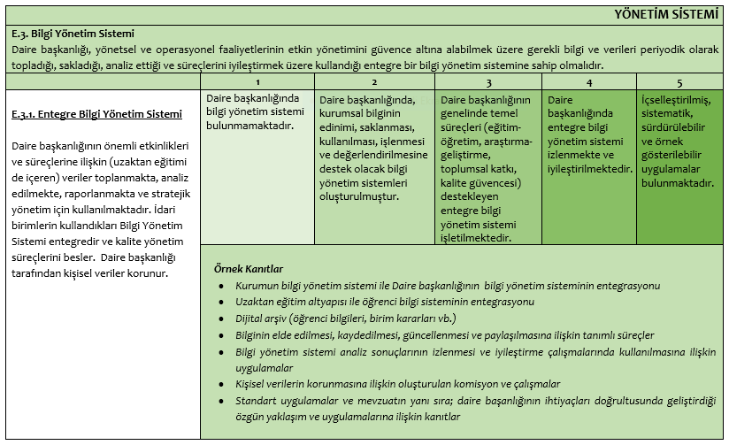
Başkanlığımızca yürütülen faaliyetlerde kullanılmakta olan yazılımlara aşağıda yer verilmiştir. Bu yazılım sistemlerinden bazıları kurumsal, bazıları ise Cumhurbaşkanlığı, Bakanlıklar ve diğer Kamu Kurumları tarafından hazırlanmış olan kurum dışı yazılım sistemlerinden oluşmaktadır.
Kurumsal Sistemler

- Elektronik Belge Yönetim Sistemi (EBYS)
- Bilgi Yönetim Sistemi (BYS)

E.4. Destek Hizmetleri
E.4.1. Hizmet ve Malların Uygunluğu Kalitesi ve Sürekliliği
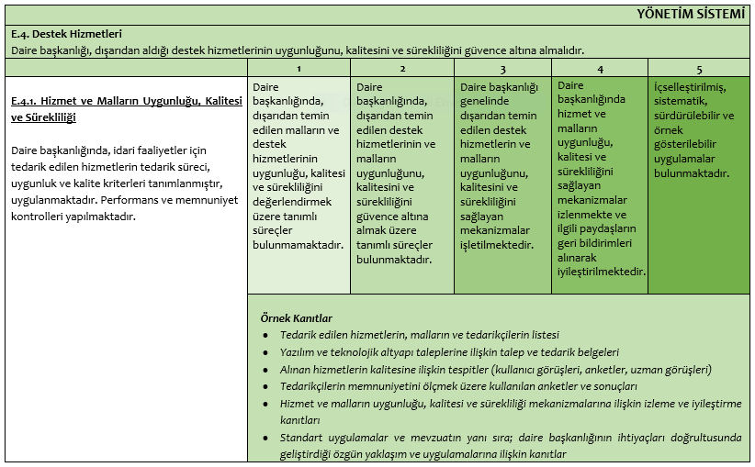

Daire başkanlığımızda kullandığımız yazılımlar için Oracle Veri Tabanı Destek ve Bakım Hizmetini veren firma ile Üniversitemiz arasında sözleşme imzalanmaktadır.
Bunun yanı sıra kurum içi ve kurum dışı yazışmalarda kullanmış olduğumuz EBYS için de ilgili firmadan destek alınmaktadır.

E.5. Kamuoyunu Bilgilendirme ve Hesap Verilebilirlik
E.5.1. Kamuoyunu Bilgilendirme ve Hesap Verebilirlik
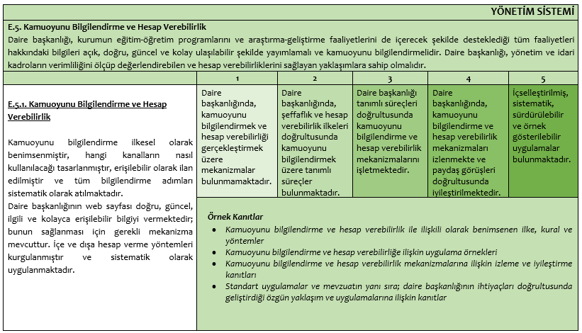

KTÜ’nün temel değerlerinden biri olan şeffaf ve hesap verebilirlik ilkesi gereğince başkanlığımız tarafından gerçekleştirilen hem başkanlığımız düzeyinde hem de kurumsal düzeyde plan, rapor, belge vb. veriler açık, doğru, güncel ve kolay ulaşılabilir şekilde web sayfası üzerinden yayımlamakta ve kamuoyu bilgilendirmektedir.
Başkanlığımız web sayfası doğru, güncel, ve kolayca erişilebilir bilgiyi vermektedir; bunun sağlanması için web sayfası sorumluları ve web sayfası içerik sorumluları belirlenmiş bu sayede gerekli kontrol mekanizmaları işletilmektedir.

İrfan CANDAŞ
Daire Başkanı

